Djellaba's niet aan te slepen
Pockies, het Amsterdamse bedrijf dat boxershorts met zakken maakt, komt nu met djellaba's. Het Arabische gewaad mocht ook wel eens onder de aandacht komen vonden de Nederlandse oprichters.

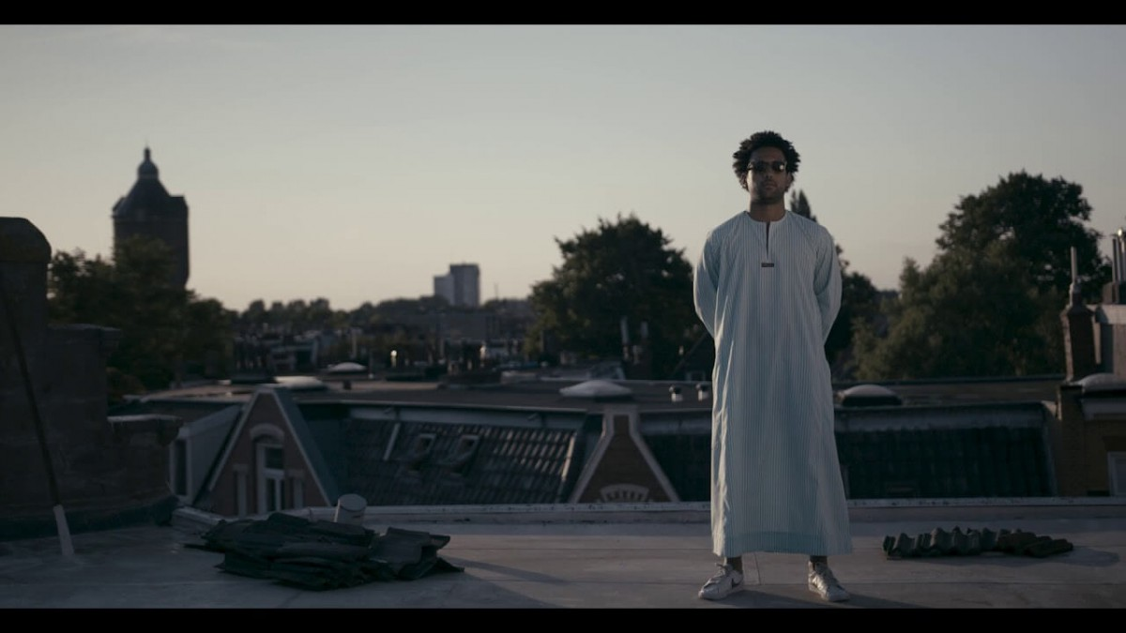

Comfortabel

Nadat Pockies duizenden onderbroeken aan de man wist te brengen, vonden de oprichters het tijd voor wat nieuws. Na pyjama-shorts voor vrouwen en zelfs een lijn voor baby’s leek de djellaba de logische volgende keus. “We hadden er zelf allemaal een van een reis. Het zit supercomfortabel, is lekker luchtig in de zomer en houdt je warm in de winter. En hij valt niet de hele tijd open, zoals een badjas,” weet Michiel Dicker, een van de oprichters, ons te vertellen.

Donutprint

Het is dus blijkbaar comfortabel, maar waarom specifiek een Djellaba? “We vonden het een mooi idee om een product uit een andere cultuur te mixen met onze patroontjes. Op deze manier hopen we dat mensen wat van elkaar willen leren.” De gewaden van Pockies komen bijvoorbeeld met een donutprint of met ijsjes erop. “Het is jammer dat we al die tijd geen djellaba hebben gedragen.”
De gewaden zijn niet meer aan te slepen volgens Dicker: “De eerste drie ladingen waren binnen enkele dagen verkocht.” Inmiddels zijn de jongens van Pockies beter voorbereid, “We hebben nu gelukkig wat groter ingekocht.”

Over: Pockies
Pockies begon in 2015 als een grap onder drie studenten. Een van de huidige eigenaren (Michiel Dicker) lag in een ‘normale’ boxershort op de bank. Toen hij nergens zijn telefoon kwijt kon vroeg hij zich hardop af: “Waarom hebben boxershorts geen zakken?” De andere twee eigenaren (Karel Bosman en Rob ten Hoove) zagen wel iets in het idee en het bedrijfje was geboren. Tegenwoordig hebben de mannen een webshop (met inmiddels meer dan 200.000 verkochte producten) en zijn ze druk bezig met de uitbreiding naar buitenlandse markten.

Newsroom
Bekijk het volledige persbericht inclusief meer foto's en video's in onze Newsroom.
Bekijk het volledige persbericht
Bekijk alle voorgaande persberichten

